Szakmai beszámoló
a 3012543912 projektazonosító számú
VP6-19.2.1.-82-8.1.3-17 kódszámú „Mikrovállalkozások multiplikátor támogatása” című pályázatra benyújtott projekthez.

Pályázatomat 2019.07.05.-én nyújtottam be „ Almaudvar fejlesztése” címmel.
Az Almaudvar Vendégház jelenleg a régmúlt parasztházak bútorzatával felszerelt, a beszerzett új bútorok pedig, azok kiegészítésére, a kényelmesebb itt tartózkodást biztosítanak a vendégek számára. Az elektronikai berendezések a mai kornak elengedhetetlen részei,illetve azért kellenek, hogy a vendég megtarthassa napi kapcsolatait a
külvilággal.
Vállalkozásom turisztikai szolgáltatás részét 2019 tavaszán kezdtem. Az Almahof vendégház a Zselicség változatos, völgyes-dombos déli részében Boldogasszonyfán. Ideális körülményeket biztosít a falusi-, a lovas-, a vadász-, a horgász és az aktív turizmus számára egyaránt.
A megvásárolt eszközök, minden esetben a vendégház minőségi színvonalát emelik. 2020. március 12.-én megkaptam a Támogatói Okiratot. Az Okiratban szerepelt mérföldkövek módosításra kerültek 2020.03.26-án. Az első mérföldkő eléréséig beszerzésre kerültek az elektronikai eszközök 1 db Gorenje Szárítógép, 1 db Samsung mosógép,2 db Samsung 50col UHD TV,1 db Asus Laptop,1 db AEG Beépíthető kerámialap, 1 db LG italadagolós kombihűtő. Bútorzat is beszerzésre került: 1 garnitúra Attila sarok, mely 1db nagy asztal 2db szék és egy sarokülőből áll, 3 db Orion asztal,8db Pisa ülőke, 10 db Iowa kerti szék és egy 1 zéró garnitúra mely egy tükör- 1 fogas- 1 cipőtároló- 1 komódból áll. Az általam meghatározott mérföldkövet sikeresen teljesítettem. Az abban vállalt tevékenységeket maradéktalanul megvalósítottam.
A második mérföldkőben meghatározott eszközök beszerzésre kerültek: 1 db MTD Optima fűkasza, 1 db Bozótvágó, 1 db Önjáró fűnyíró,1 db Heveder. Ezen eszközökkel az vendégház területét folyamatosan karban tartható.
Megvalósult a kötelező nyilvánosság. A megvalósítás helyszínén kihelyezésre került a projekttábla. A pályázatom megvalósítása 30% önerő bevonásával került megvalósításra. A pályázatban vállalt vállalásokat teljesítettem. Az Almahof vendégház szelektíven gyűjti a hulladékot.

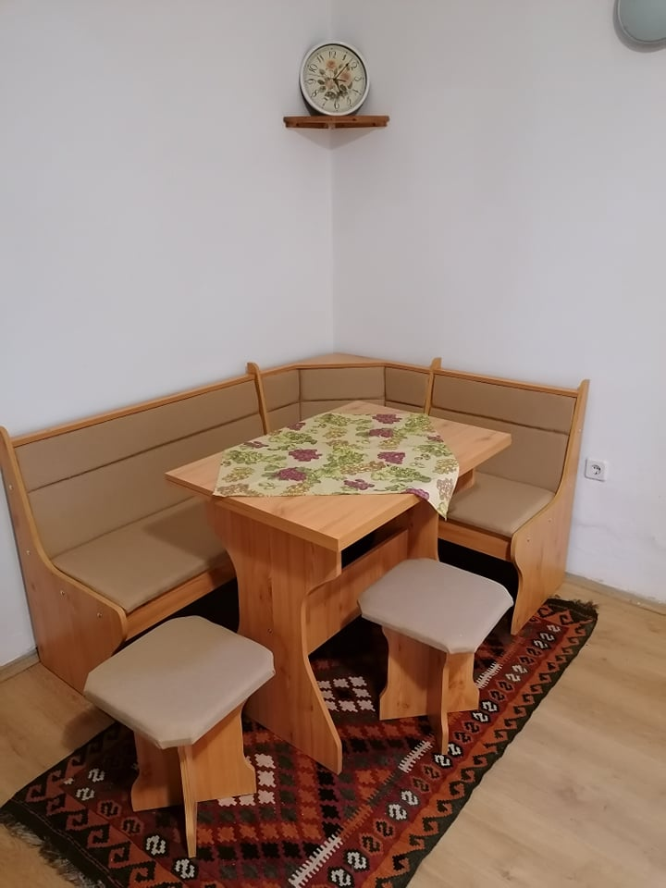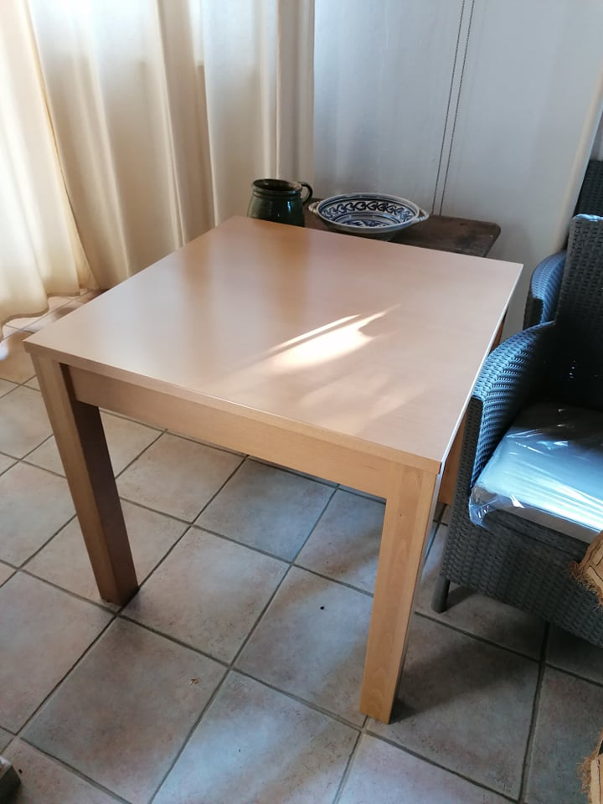

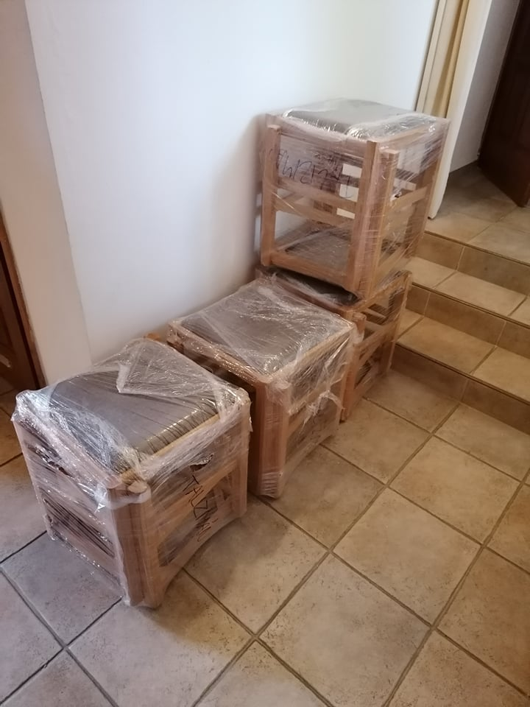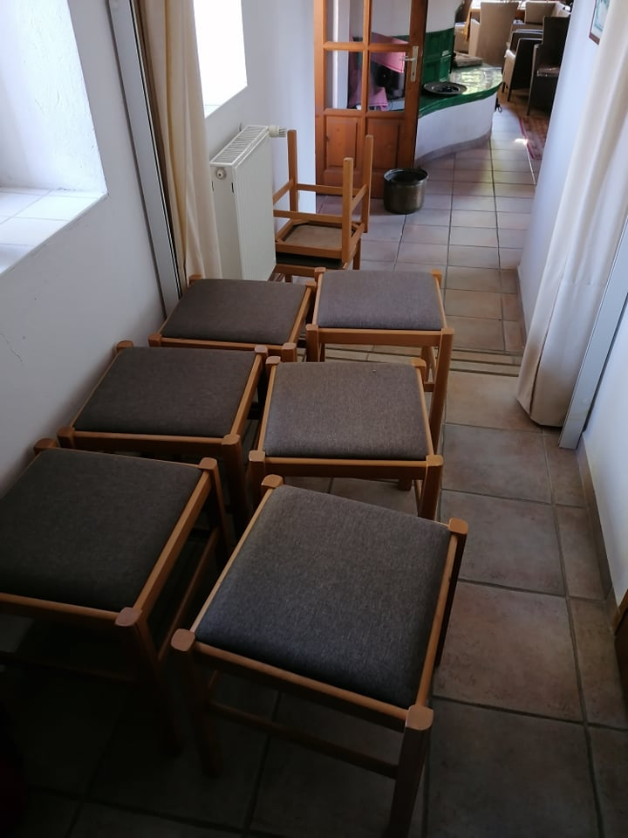

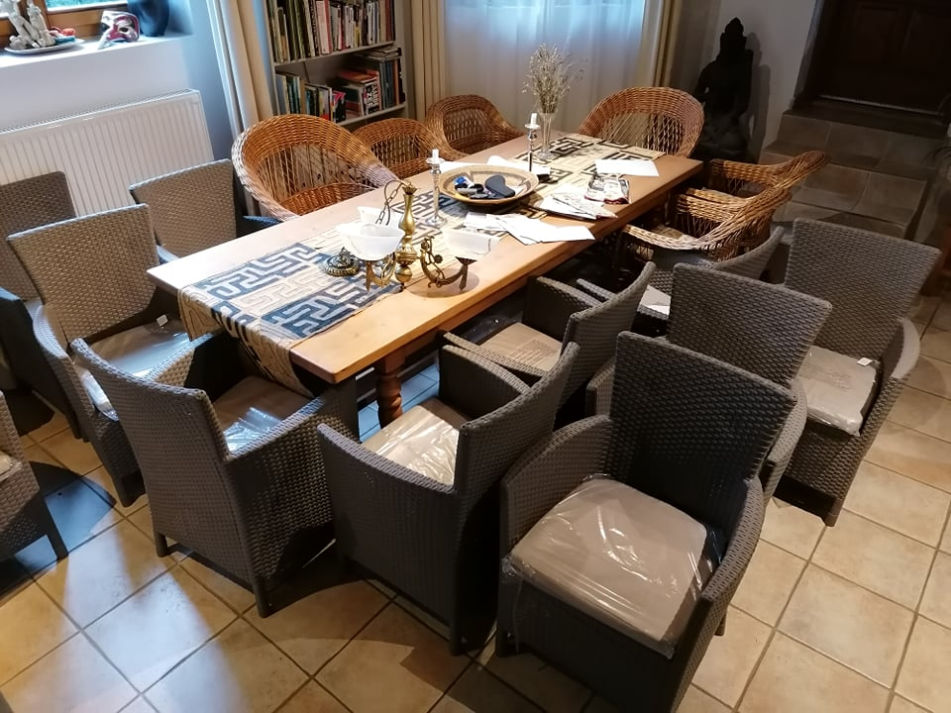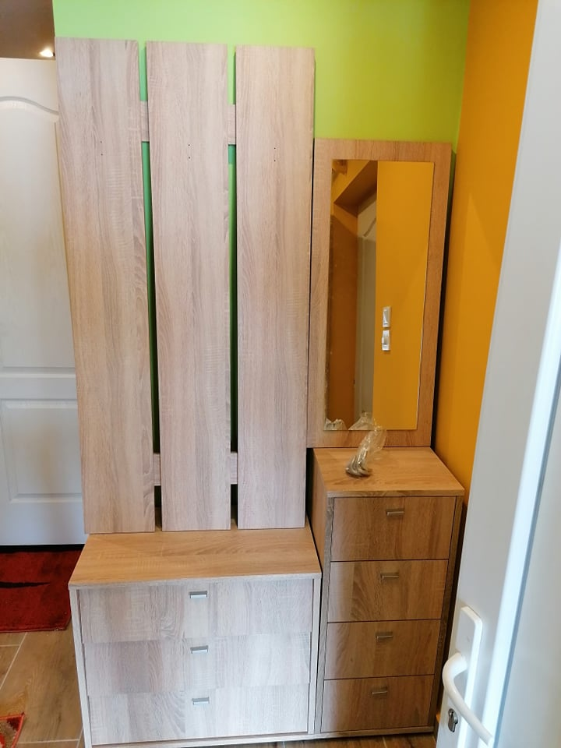

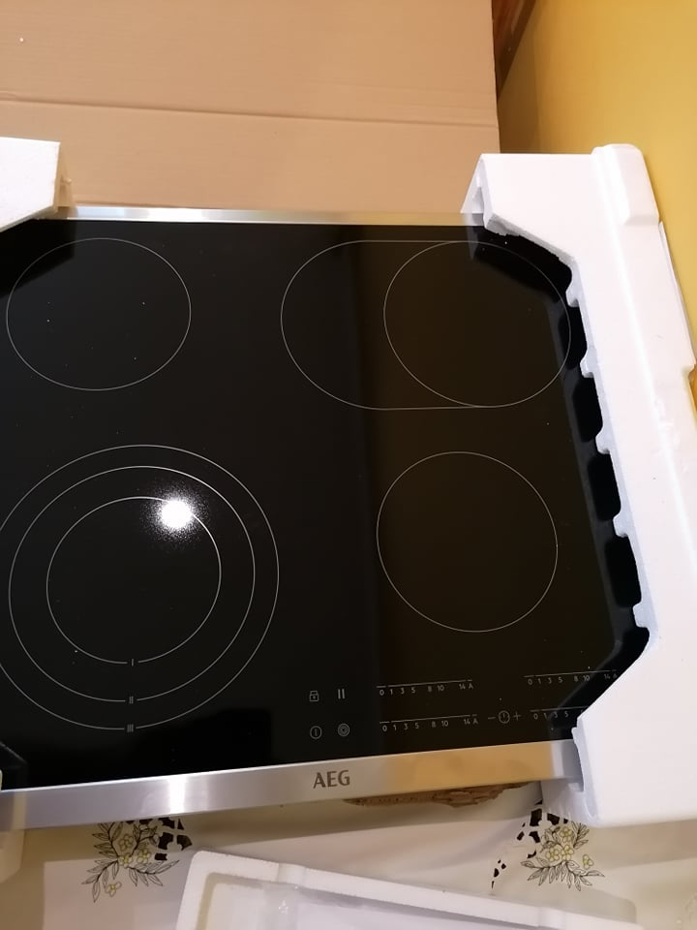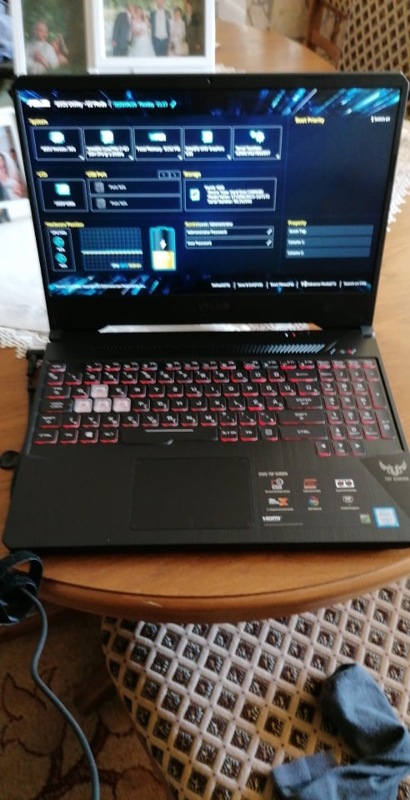

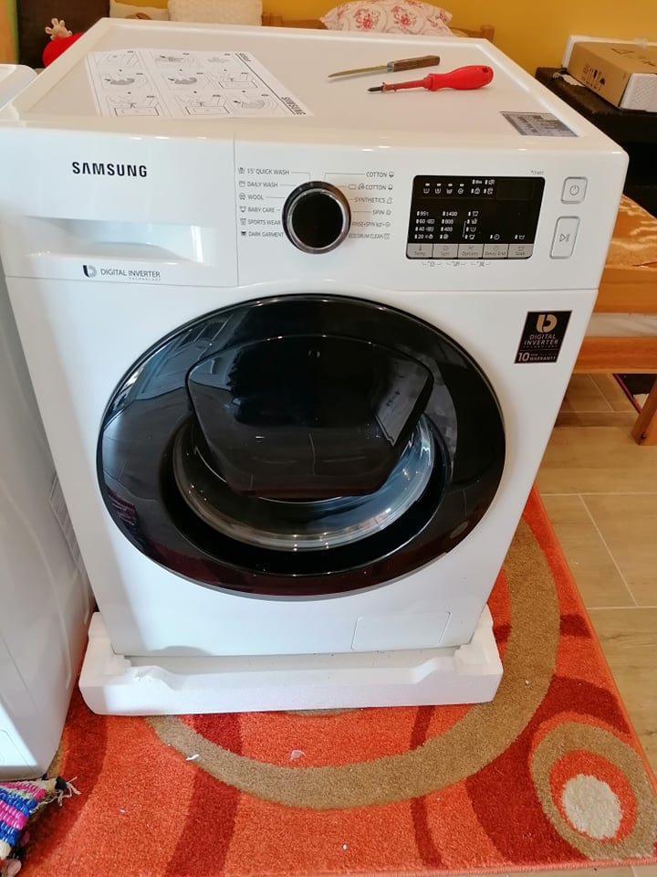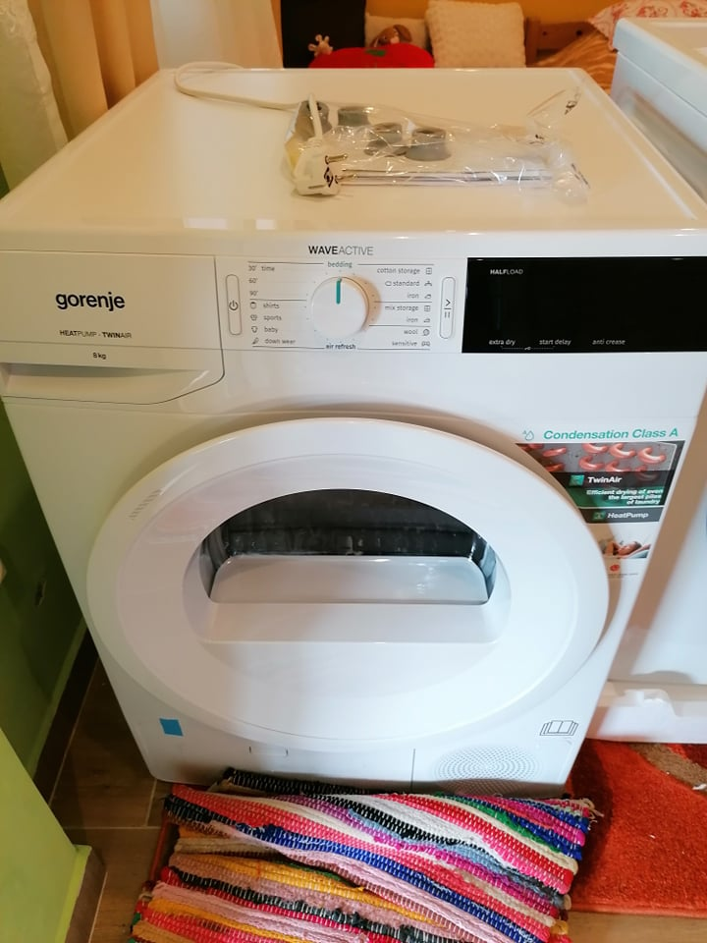

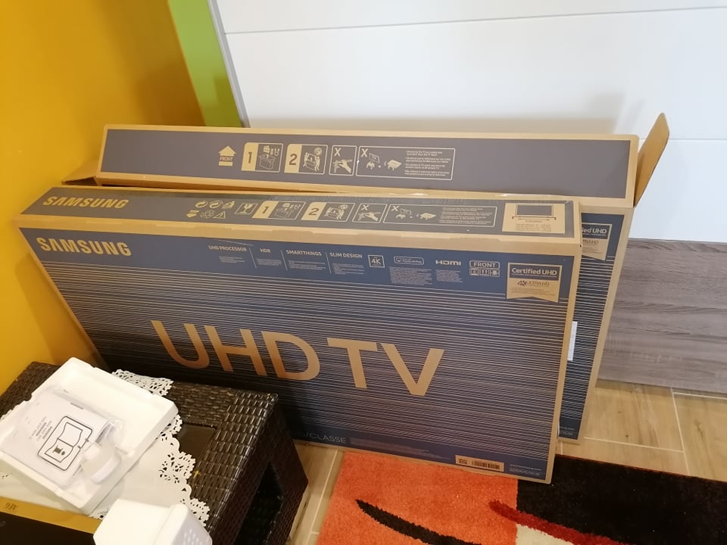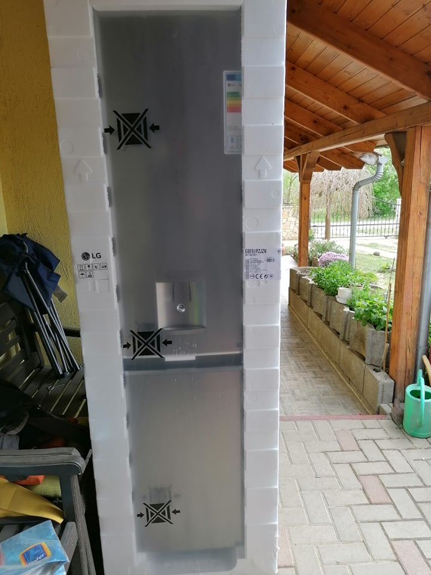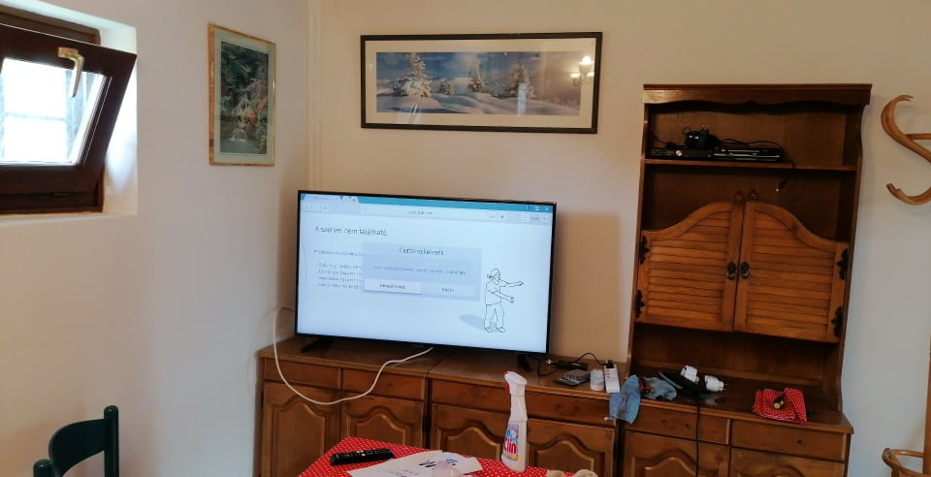

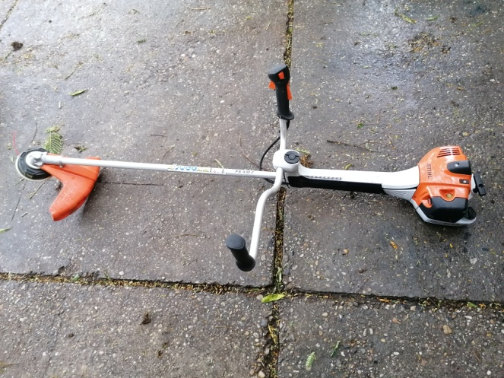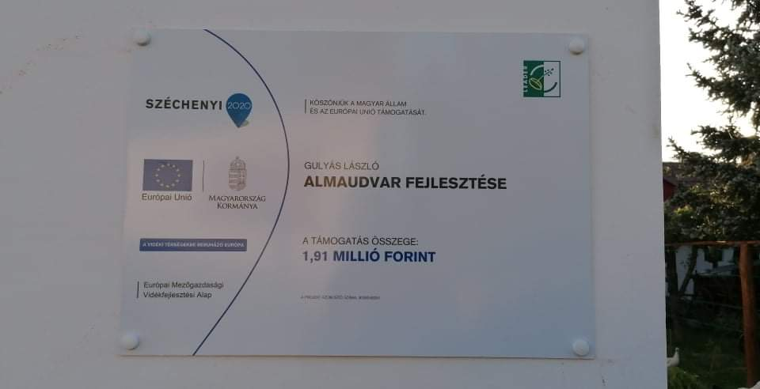
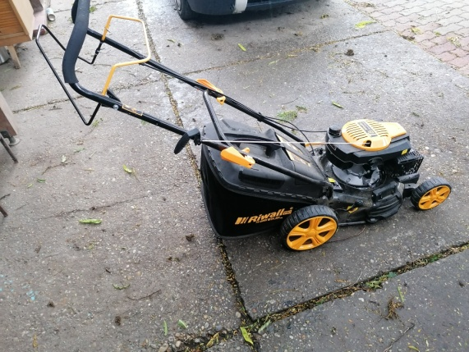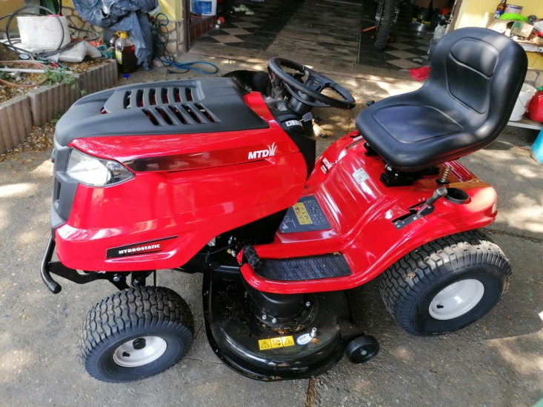
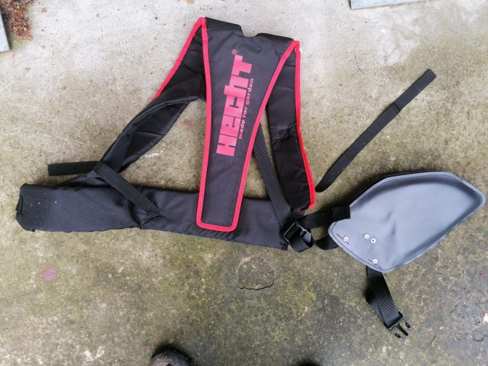 Gulyás László

